P.V. de Combinatie

Midfond Melun Andrezel, 14 mei 2022

In concours 636 duiven
Winnaar: P&P Borremans
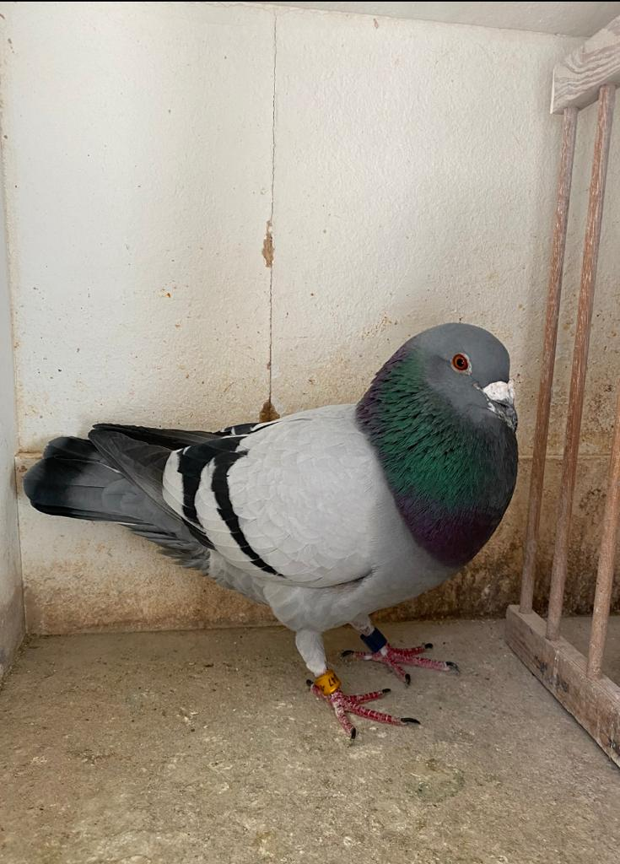
De weduwnaar 20-2021047, winnaar Melun!

Borremansen op herhaling!
“Als ik meedoe wil ik ook winnen”. De inkt van de vorige reportage is nog amper droog en we moeten met z’n allen wederom het hoofd buigen voor de Peter’s uit Oost Souburg. Nieuwe discipline, nieuwe kanshebbers? Jawel, natuurlijk, maar geen nieuwe winnaars! De Borremansen maakten er een herhalingsoefening van en ook nog met een hele fijne duif. Daarover straks meer.

Voor de vierde week op rij prima duivenweer afgelopen zaterdag en in het Franse Melun klonk reeds om 08.15 uur het startsein voor de ruim 12.000 duiven waarvan bijna 10.000 voor prijs. Met een lichte noordoostenwind vertrokken ze daar als een speer en de hoop dat deze windrichting een poosje zou duren werd door velen van ons op Walcheren gekoesterd. Gaandeweg werd de wind echter meer westelijk en toen de eerste meldingen vanuit samenspel Midden kwamen dachten we er misschien wel niet aan te kunnen komen. Maar niets was minder waar want nog geen elf minuten na de eerste melding van Jaap Scheele was het wederom Borremans die slechts acht metertjes na de, zo bleek later, provinciale winnaar van Scheele de winst in de CC Walcheren voor zich opeiste en de aanzet gaf voor een Walcherse explosie van kopduiven in de Zeeuwse uitslag. Meer in het bijzonder nog een explosie van kopduiven uit eigen club want alleen Henk en zoon Henry Mookhoek werden nog geduld op de tweede provinciale plaats en toen begon het hier te rammelen. De Borremansen op 3, Bram en Tom Beekman op 4 en 10, Gijs op 5, Patrick op 9. “Moet er nog zand zijn” zou Jo zeggen….. Wát een suprematie van onze vereniging, fantastisch!!!
De tweejarige blauwe doffer 2021047 was niet bepaald aan z’n proefstuk toe. Als 2e getekende op Quievrain begon hij het seizoen met een 22e prijs tegen 707 duiven. Op Grevillers als 1e getekende klom hij naar plaats 11 van 652 duiven. Op Morlincourt als 1e getekende liet hij fatsoenshalve een vijftal hokgenoten voorgaan en begon op een “bescheiden” 104e plaats tegen 680 duiven. Om dan nu te laten zien dat dit slechts een incident was liet hij de winnaarsbel maar eens even luid en duidelijk rinkelen! 1e tegen 636 duiven, uiteraard weer als 1e getekende en ook in de CC Walcheren tegen 2039 duiven! 2e in Samenspel West tegen 3412 duiven en 3e provinciaal tegen 9624 duiven. Knap werk hoor! Ook als jaarling liet hij zich al goed zien met o.a. 51/666 op Peronne, 49/209 Fontenaye, 1/166 Pont st Maxence, 7/321 Chateaudun, 22/291 Melun. Gewoon een hele fijne doffer dus die je wekelijks kunt verwachten en zich er niet voor schaamt de hele boel achter zich te laten! In zijn afstamming (zie ook stamboom) zien we topduiven van Albert Derwa via Ronald Traas en het beste van Gijs Baan terug. Prima ingrediënten voor succes!
Schreven we vorige week nog over de bemoeienis van de Borremansen met een tweetal jeugdige knapen die interesse hebben in de duivensport, nu terwijl ik dit zit te schrijven, komt een app binnen van Peter jr dat hij een oud-duivenmelker heeft weten over te halen om opnieuw te beginnen met de sport. Het betreft Ronald Bosschaart, vroeger lid geweest bij p.v. de Posthoorn in Vlissingen. Hij heeft veel kleurpostduiven maar wil toch graag weer aan het spel mee gaan doen. Is wekelijks supporter bij Piet Geijs zo vertelde Peter mij en ziet de duiven nog eerder aankomen dan Piet zelf. Dan zit het met z’n scherpte nog wel goed zou ik denken. En scherp moet je zijn hoor, tegenwoordig nog veel meer dan vroeger als je op het voorplan mee wilt doen. Hoe dan ook, de Borremansen zijn goed bezig met na vier vluchten al twee overwinningen op rij en met de zo broodnodige ledenwerving. Mensen enthousiast maken, hoe kun je dat beter doen dan ze mee te laten genieten van je succes? Goed bezig mannen!!
Aaa.

